平成26年度 第1回 技術委員会講演会

●主 催：公益社団法人 日本技術士会 東北本部 宮城県支部 技術委員会
●演 題：科学技術論文、その気がかりな事例、背景を考える
－生データから明らかになった論文データの改ざんとねつ造－
●講 師：東北大学名誉教授（前多元物質科学研究所長）齋藤文良（さいとう・ふみお）氏
●日 時：平成26年７月４日（金） 15時30分～17時30分
●会 場：仙台ビジネスホテル２階 会議室
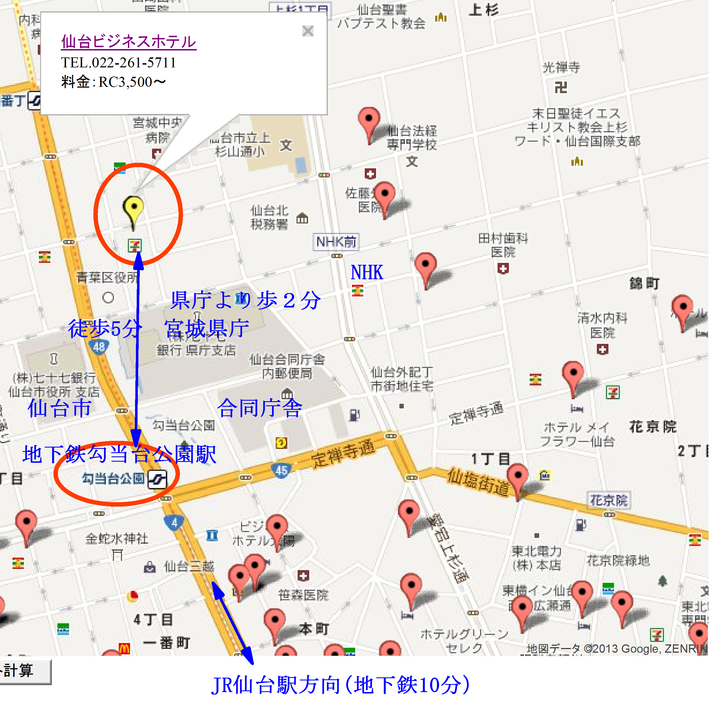
0120-571-173
宮城県庁より北 歩2分
地下鉄 勾当台公園駅下車 歩5分
バス 県庁・市役所前 歩5分

●対 象：会員以外も参加可能
●定 員：50名程度（※先着申込み順です）
●参加費：無料
●締切日：平成26年6月30日（月）
●申込方法・問合わせ：申込書に必要事項をご記入の上、E-mail又は
FAXにて「事務局」又は担当までお申込みください。
◆東北本部 事務局 吉川 毅
TEL 022-723-3755 FAX 022-723-3812
E-mail tohokugijutushi@nifty.com
◆担 当：岩渕 善弘 宮城県支部技術委員会委員長
TEL 022-217-2025 FAX 022-217-2038
E-mail iwabuti@sendai.fgc.co.jp
●会場のご案内：駐車場はありませんので、ご来館には公共交通機関をご利用ください。

------------------------------------------------------------
【７/４ 第1回 技術委員会講演会 参加申込書】
氏 名：
部 門：
勤務先：
連絡先：
------------------------------------------------------------

※申込の際に記入して頂いた個人情報は、当セミナーの各種連絡の目的にのみ利用いたします。なお、本講習会は日本技術士会主催のCPD登録の一環として計画しており、CPD参加票を当日配布いたします。

